附件3

心理测评操作版

大家好！本次测评是为了解您的近期心理健康水平，测评结果没有好坏、对错之分，请您根据自己的真实情况作答即可。您将会看到两套心理测评量表，该套量表共有175道题，两套量表所有题目均需作答。测试前请将手机调成静音状态，共同营造良好的测评氛围。下面开始阅读读关于本次测评的说明及注意事项。
- 手机版测评登陆：
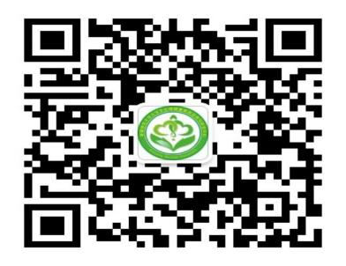
1.微信关注“新师心理健康中心”
或扫一扫右边的二维码

点击左下角“心理服务”→“心理测评”→“心理普查点这里”→“识别图中二维码”→用户名是你的考生身份证号，密码是你的A身份证号后六位（大写A+身份证后六位）→点击“登录”按钮→呈现系统提示“请您完整基本资料后进行心理测试”，点击”确认”→填写必填内容，其他可以不填→您将会看到指导语，阅读后点击“我知道了，开始测评”→开始依次作答两套问卷。
特别提醒大家：如果作答前后不一致不能提交问卷。（大家做测试时注意：请一定要凭自己的第一感觉作答，不要考虑太长时间，在你的右上角有个时间提示，每套问卷作答时间不超过十分钟），
2.在答题过程中，如果不认真作答，只是为了早点结束，测试结果如出现问题，本人自行负责。
3.在答题过程中，确保本人真实填写，否则不能提交测试结果，需要再一次测试（如第二个测评“你的个性是什么样的？（成人版）”测评有测谎功能，如果您前后回答不一致，就出现信度低，学生做好几次都不能提交测试结果。所以需要同学们认真做题。已经做了很多次，没有通过的，给心理中心4113525打电话报备您的身份证号和姓名。）
4.答错题时，不必慌张，选择“上一题”就可重新作答，修改此题答案。
5.做完一套问卷，点击“确定”，回到做问卷的初始界面，你会看到两套问卷，开始做下一套。两套量表做完之后，提示看到：暂无可供测试的问卷(一行红字)后，表示测评已完成，可退出登陆界面。

新疆师范大学人事处
2023年6月10日

